РУСЕНСКИ УНИВЕРСИТЕТ „АНГЕЛ КЪНЧЕВ”
Факултет: Електротехника, електроника и автоматика
Катедра: Компютърни системи и технологии
Дисциплина: „Мултимедийни системи”

Курсова работа

Студент: | Андриян Невелинов Кръстев
Фак. Номер: | 113250
Група: | 26 б
Курс: | IV

Дата: | Проверил:.....................
.

Русе
2014

Задание
Да се разработи мултимедийно приложение, като се използва авторска система по избор. Темата на приложението е „Нове“. Същото трябва да съдържа:
  - графични елементи;
  - звук;
  - текст;
  - видео;
  - подходяща навигация.

Технология на проектирането

Сценарии на приложението

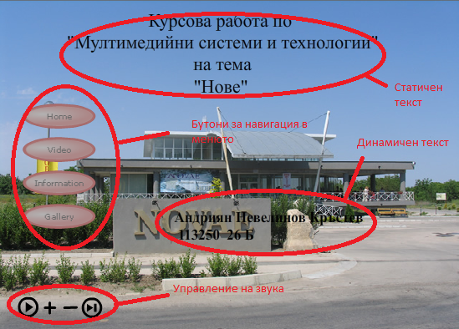

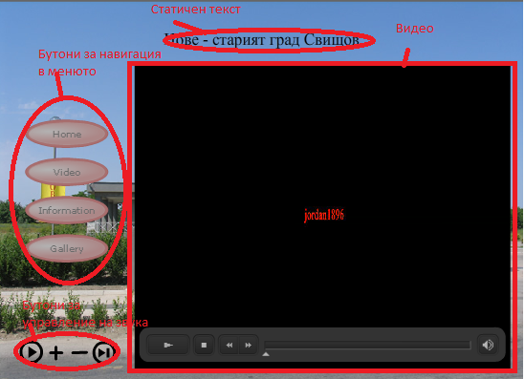

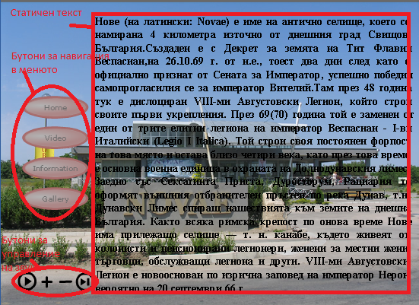

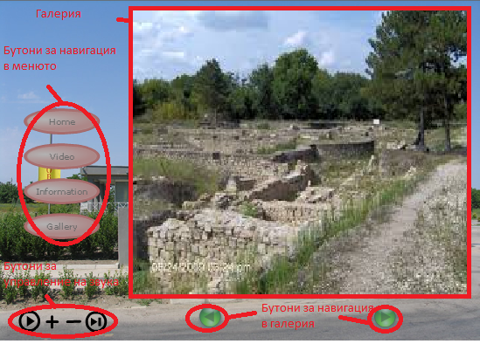

Изисквания при създаване на мултимедийно приложение

Използван хардуер и софтуер

Хардуер
- Видеокарта и монитор поддържащи 16 милиона цвята
- Разделителна способност 1376 х 768 пиксела
- Звукова карта HD Аудио
- Процесор 2.4 GHz Intel Core i3
- Видео карта - Intel® HD Graphics 4000

Софтуер
- Macromedia Flash Player 10
- OS – Windows 8.1
- MS Paint

Разпределяне на задачите във времето
- Събиране на информация – 3 часа.
- Уточняване на съдържанието – 1 час.
- Разработване на сценарий – 5 часа.
- Събиране, подготвяне и създаване на графични изображения – 2 часа.
- Преобразуване на видео елементите - 1 час.
- Подготвяне на звуковия компонент – 3 час.
- Разработване на самото приложение – 7 часа.
- Тестване – 1 час.

Описание на използваните мултимедийни елементи

Текстови полета
- Бутоните – Семейство – Verdana, Стил – Regular, Размер – 10 pt., Цвят – Черен;
- Слайд Home (заглавие) - Семейство – Тimes New Roman, Стил – Regular, Размер – 22 pt., Цвят – Черен;
- Слайд Home (динамичния текст) - Семейство – Тimes New Roman, Стил – Bold, Размер – 17pt., Цвят – Черен;
- Слайд Video (заглавие) - Семейство – Тimes New Roman, Стил – Regular, Размер – 17pt., Цвят – Черен;
- Слайд Information (информацията) - Семейство – Тimes New Roman, Стил – Bold, Размер – 14pt., Цвят – Черен;

Графични изображения

Име на файла | Файлов тип | Използвана компресия | Разделителна способност | Големина на файла  KB
1 | JPEG | JPEG | 258x195 | 11
2 | JPEG | JPEG | 274x184 | 9
3 | JPEG | JPEG | 271x186 | 12
4 | JPEG | JPEG | 600x450 | 181
5 | JPEG | JPEG | 403x292 | 35
6 | JPEG | JPEG | 640x480 | 107

Звукови елементи

Име на файла | Файлов тип | Използвана компресия | Продължи-телност | Големина на файла  КВ | Използвана програма
sound | wav | Default | 4 мин.  10 сек. | 3916 | Total Video Convertor

Видео елементи

Име на файла | Файлов тип | Използвана компресия | Продължи-телност | Големина на файла  КВ | Използвана програма
sv | flv | - | 4 мин.  58 сек. | 77700 | Flash8 Video Encoder

Описание на програмния код
За насочване към определен сайт.
  - Home button
on (release) {

// GoTo Screen behavior
if((this.Home != undefined) && (this.Home != null))
{
var screen = null;
var target = this;
while((screen == null) && (target != undefined) && (target != null))
{
if(target instanceof mx.screens.Screen)
{
screen = target;
}
else
{
target = target._parent;
}
}
if(screen instanceof mx.screens.Slide)
{
screen.gotoSlide(this.Home);
}
}
// End GoTo Screen behavior

}

  - Video button

on (release) {

// GoTo Screen behavior
if((this.Video != undefined) && (this.Video != null))
{
var screen = null;
var target = this;
while((screen == null) && (target != undefined) && (target != null))
{
if(target instanceof mx.screens.Screen)
{
screen = target;
}
else
{
target = target._parent;
}
}
if(screen instanceof mx.screens.Slide)
{
screen.gotoSlide(this.Video);
}
}
// End GoTo Screen behavior

}

  - Information button

on (release) {

// GoTo Screen behavior
if((this.Information != undefined) && (this.Information != null))
{
var screen = null;
var target = this;
while((screen == null) && (target != undefined) && (target != null))
{
if(target instanceof mx.screens.Screen)
{
screen = target;
}
else
{
target = target._parent;
}
}
if(screen instanceof mx.screens.Slide)
{
screen.gotoSlide(this.Information);
}
}
// End GoTo Screen behavior

}

  - Gallery button

on (release) {

// GoTo Screen behavior
if((this.Gallery != undefined) && (this.Gallery != null))
{
var screen = null;
var target = this;
while((screen == null) && (target != undefined) && (target != null))
{
if(target instanceof mx.screens.Screen)
{
screen = target;
}
else
{
target = target._parent;
}
}
if(screen instanceof mx.screens.Slide)
{
screen.gotoSlide(this.Gallery);
}
}
// End GoTo Screen behavior

}

За пускане на звука

on (release)
{
my_sound = new Sound();
my_sound.attachSound("ankk");
my_sound.setVolume(100);
}

За спиране на звука

on (release)
{
my_sound = new Sound();
my_sound.attachSound("ankk");
my_sound.setVolume(0);
}

За намаляне на звука

on (release)
{
my_sound.setVolume( my_sound.getVolume()-5 );

if ( my_sound.getVolume()<=0)
{
my_sound.setVolume(0);
}
}

За увеличаване на звука

on (release)
{
my_sound.setVolume(my_sound.getVolume()+5);

if (my_sound.getVolume()>=100)
{
my_sound.setVolume(100);
}
}

За навигация на галерията
  - На ляво
on (release)
{
if(this._currentframe == 1)
{
leftButton.visible = true;
//gotoAndStop(this._totalframes);
}
else
{
prevFrame();
}
}

  - На дясно

//Right
on (release)
{

if(this._currentframe == this._totalframes)
{

// gotoAndStop(1);
}
else
{
nextFrame();
}
}

Изисквания при разпространение

Хардуер
- Видеокарта и монитор поддържащи 16 млн. Цвята
- Звукова карта HD Aудио
- Процесор над 300 MHz

Софтуер
- Инсталиран Flash Player 8

Екрани на приложението
